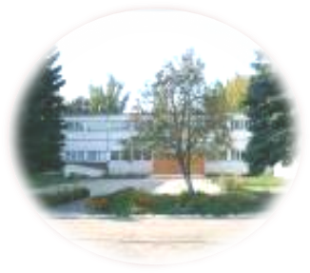
№ 5
Январь
2014 год
Уважаемые учителя, учащиеся школы! Поздравляем вас с началом учебной четверти! Желаем отличного настроения, бодрости, оптимизма, творческих и учебных успехов, интересных дел и отличного здоровья!
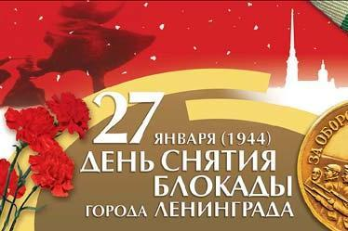
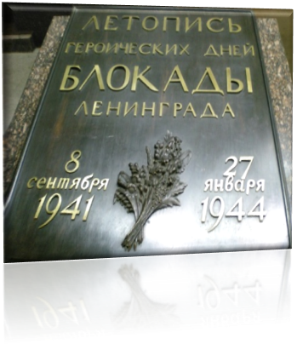
Захват Ленинграда был составной частью разработанного нацистской Германией плана войны против СССР — плана «Барбаросса». В нём предусматривалось, что Советский Союз должен быть полностью разгромлен в течение 34 месяцев лета и осени 1941 года, то есть в ходе молниеносной войны (« блицкрига»). К ноябрю 1941 года германские войска должны были захватить всю европейскую часть СССР.
4 июля части вермахта вступили в Ленинградскую область возле Пскова. За первые 18 дней наступления 4-я танковая группа противника с боями прошла более 600 километров (с темпом 3035 км в сутки), форсировала реки Западная Двина и Великая. 56 июля войска противника заняли Остров, а 9 июля — Псков, находящийся в 280 километрах от Ленинграда. От Пскова самый короткий путь к Ленинграду проходит по Киевскому шоссе, идущему через Лугу.
К началу блокады в городе имелись лишь недостаточные по объёму запасы продовольствия и топлива. Единственным путём сообщения с блокадным Ленинградом оставалось Ладожское озеро, находящееся в пределах досягаемости артиллерии осаждающих. Пропускная способность этой транспортной артерии была несоответствующей потребностям города. Начавшийся в городе голод, усугублённый проблемами с отоплением и транспортом, привёл к сотням тысяч смертей среди жителей. В июне — августе 1944 советские войска при поддержке кораблей и авиации Балтийского флота провели Выборгскую операцию 1944 и Свирско-Петрозаводскую операцию 1944, 20 июня освободили г. Выборг, а 28 июня — Петрозаводск.
Весной 1942 г., в связи с потеплением и улучшением питания, значительно сократилось количество внезапных смертей на улицах города. Так, если в феврале на улицах города было подобрано около 7000 трупов, то в апреле примерно 600, а в мае 50 трупов. В марте 1942 г. все трудоспособное население вышло на очистку города от мусора. В апрелемае 1942 г. произошло дальнейшее улучшение условий жизни населения: началось восстановление коммунального хозяйства. Возобновилась работа многих предприятий.
Блокада длилась 872 дня.
Блокадное кольцо было прорвано 18 января 1943 года. Полностью, блокада была сорвана 27 января 1944 года.
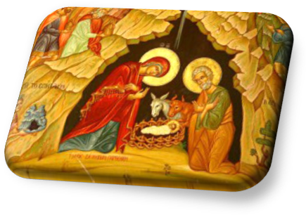
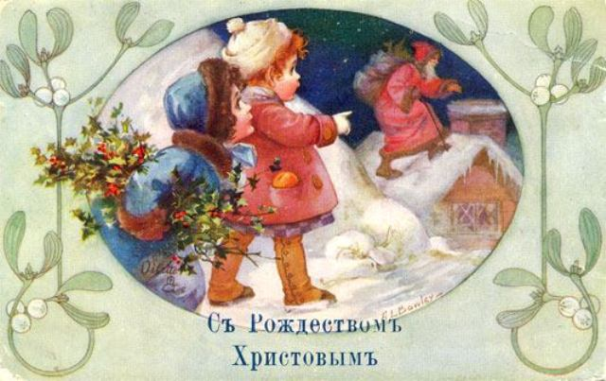
Господь наш Иисус Христос, Спаситель мира, родился от Пресвятой Девы Марии в царствование императора Августа (Октавия) в городе Вифлееме. Август повелел сделать всенародную перепись во всей своей империи, к которой относилась тогда и Палестина. У евреев был обычай вести народные переписи по коленам, племенам и родам, всякое колено и род имели свои определенные города и праотеческие места, потому Преблагословенная Дева и праведный Иосиф, как происходившие от рода Давидова, должны были идти в Вифлеем (город Давида), чтобы внести и свои имена в список подданных кесаря. В Вифлееме они не нашли уже ни одного свободного места в городских гостиницах. В известняковой пещере, предназначенной для стойла, среди сена и соломы, разбросанных для корма и подстилки скоту, далеко от постоянного местожительства, среди чужих людей, в холодную зимнюю ночь, в обстановке, лишенной не только земного величия, но даже обыкновенного удобства — родился Богочеловек, Спаситель мира. Таинство странное вижду и преславное,— с удивлением воспевает Святая Церковь,— Небо — вертеп; Престол Херувимский — Деву: ясли — вместилище, в них же возлеже невместимый Христос Бог (ирмос 9-й песни канона). Безболезненно родившая Богомладенца Пресвятая Дева, Сама, без посторонней помощи, повит Его и положи в яслех (Лк. 2). Но среди полночной тишины, когда все человечество объято было глубочайшим греховным сном, весть о Рождестве Спасителя мира услышали пастухи, бывшие на ночной страже у своего стада. Им предстал Ангел Господень и сказал: Не бойтеся: се бо благовествую вам радость велик), яже будет всем людем, яко родися вам днесь Спаситель, Иже есть Христос Господь, во граде Давидове, и смиренные пастыри первые удостоились поклониться ради спасения людей Снисшедшему до рабия зрака. Кроме ангельского благовестия вифлеемским пастырям, Рождество Христово чудесною звездою возвещено было волхвам звездословцам, и в лице восточных мудрецов весь языческий мир, незримо для него самого — преклонил свои колена пред истинным Спасителем мира, Богочеловеком. войдя в храмину, где был Младенец, волхвы — падше поклонишься Ему, и отверзше сокровища своя, принесоша Ему дары: злато и ливан и смирну (Мф. 2, 11). На восьмой день после рождения Спасителя Матерь Его с Иосифом, согласно закону, дали Ему имя Иисус, которое указано было Господом через Ангела.

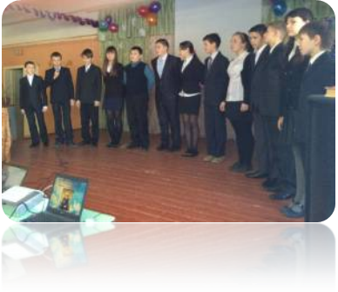
У нас в школе тоже с огромной радость отметили этот Великий Праздник. 16 января – в начальной школе, 18 января -5-7 классы,25 января - старшеклассники провели Рождественские чтения, посвященные житию Сергия Радонежского. Все мероприятия прошли в обстановке доброты, умиротворения, духовной гармонии. Ребята с огромным интересом и желанием откликнулись на участие в проектах.

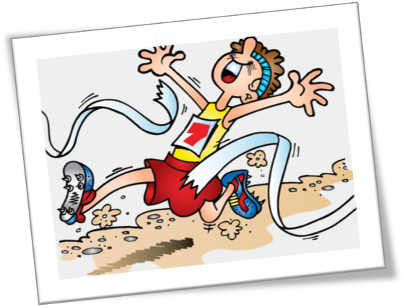
В МОУ Маливской средней общеобразовательной школе прошла спартакиада по лыжным гонкам среди учащихся 5 - 7 классов.
1 место - 7а класс
2 место - 7б класс
3 место - 6 класс
Среди учащихся 8 - 11 классов:
1 место - 9а класс
2 место - 10 класс
3 место - 8б класс
В личном зачете:
1 место - Юдина М. (8а класс), Сафронов П. (10 класс)
2 место - Рожкова К. (9а класс), Алексеев Д. (10 класс)
3 место - Антюфеева Э. (10 класс), Шеров Д. (9а класс)

В ПРЕДДВЕРИИ ОЛИМПИАДЫ

Будь спортивным и здоровым…
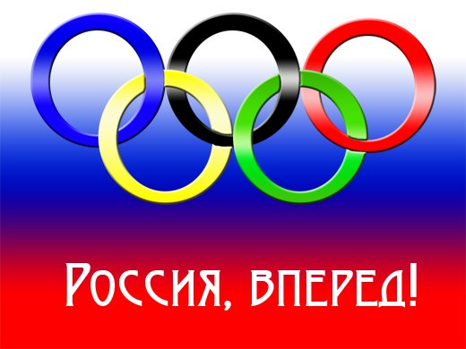
Будь спортивным и здоровым!
Спортивным быть теперь вновь модно!
Со спортом много ты поймёшь:
Спорт – и здоровье без таблеток,
Спорт – и веселье без забот.
С друзьями спортом заниматься,
Поверь, реально круглый год!
Мороз – коньки ты одеваешь,
Затем на лыжи уж встаёшь!
Попробуй делать каждый день
Зарядку утром! Будет лень
Вначале, но привыкнешь скоро…
Здоровым станешь – это клёво!
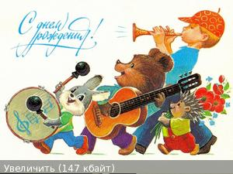
ВСЕХ УЧАЩИХСЯ,УЧИТЕЛЕЙ,СОТРУД -НИКОВ ШКОЛЫ,ОТМЕЧАЮЩИХ ДЕНЬ РОЖДЕНИЯ В ЯНВАРЕ,СЕРДЕЧНО ПОЗДРАВЛЯЕМ И ЖЕЛАЕМ ВСЕГО САМОГО НАИЛУЧШЕГО!!!

ВЫПУСК ПОДГОТОВЛЕН ШКОЛЬНЫМ ПРЕСС-ЦЕНТРОМ.

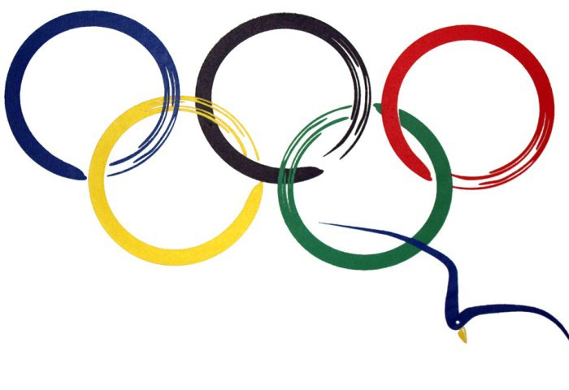
ОЛИМПИЙСКИЕ КОЛЬЦА Официальный логотип (эмблема) Олимпийских Игр состоит из пяти сцепленных между собой кругов или колец. Этот символ был разработан основателем современных Олимпийских Игр бароном Пьером де Кубертеном в 1913 году под впечатлением от подобных символов на древнегреческих предметах. Нет подтверждений, что Кубертен связывал число колец с числом континентов, но считается, что пять колец – символ пяти континентов (Европы, Азии, Австралии, Африки и Америки). На флаге любого государства есть по крайней мере один цвет из представленных на олимпийских кольца х. Синий Европа Черный Африка Красный Америка Желтый Азия Зеленый Австралия
Всё лето стояли,
Зимы ожидали.
Дождались поры –
Помчались с горы.
Две полоски на снегу
Оставляю на бегу.
Я лечу от них стрелой,
А они опять за мной .
Мчусь как пуля, я вперёд,
Лишь поскрипывает лёд,
Да мелькают огоньки!
Что несёт меня?
Коньки и лёд для всех друзей
И мяч, и шайбу клюшкой бей,
А называюсь я …

